数据结构实验

所属学院及班级:信息工程学院计算机科学与技术091班
学生姓名:
学生学号:

时间: 2010-3 至 2010-6

目录

实验1：C 语言基础练习 1
实验2：线性表及其应用 6
实验3：栈和队列 25
实验4：二叉树及其应用 32
实验5：图的应用 40
实验6：查找、排序 51

实验1：C 语言基础练习
姓名： 学号： 专业班级：计算机科学与技术091班
一、实验目的
对C语言的复习，增强学生对结构体数组和指针的学习，尤以结构体的应用和指针的操作作为重点。
二、问题描述
- 构造一个学生结构体数组，成员包括学号，姓名，四门成绩，以及平均成绩；
- 从键盘上输入学生的学号，姓名和四门成绩；
- 找出学生中考试没有通过的学生姓名并输出；找出考试在90分以上的学生并输出。
三、实验要求
- 要求用链表存储学生的记录，并设计出输入和查找的基本操作算法。
- 在实验过程中，分析算法的时间复杂度和空间复杂度进行分析。
四、实验环境
PC微机
DOS操作系统或 Windows 操作系统
Turbo C 程序集成环境或 Visual C++ 程序集成环境
五、算法分析
创建一个学生结构体数组，其中包括指向下一个学生的指针。用链表存储学生的记录，指针指向学生结构体数组的成员，输入数据存放在相应位置。用p=p->next实现链表的滑动，查找链表上的相关信息。
六、实验内容和过程
- 用所选择的语言实现算法;
【程序清单】
#include<stdio.h>
#include<malloc.h>
#define LEN sizeof(struct stu) //宏定义结构体的长度为LEN
#define NULL 0
struct stu //定义一个学生结构体数组
{
long int num; //学生学号
char name[20]; //学生姓名
float score[4]; //记录学生四门成绩的数组
float averSocre; //平均成绩
struct stu *next; //指向下一个学生的指针
};
float aver(struct stu st) //计算平均成绩的函数
{
float sum=0;
int i;
for(i=0;i<4;i++)
sum=sum+st.score[i];
sum=sum/4;
return(sum);
}
struct stu *creat(void) //创建学生结构体数组
{
struct stu *head,*p1,*p2; //p1为当前所指学生结构体元素,p2指向新创建的p1
int n=0;
p1=p2=(struct stu*)malloc(LEN);
printf("*****************************************************\n");
printf("输入学生学号:"); //先创建表首,输入第一个学生的成员值,如果第一个学生的学号为,则结束输入
scanf("%d",&p1->num);
if(p1->num==0)
return(head);
printf("输入学生姓名:");
scanf("%s",&p1->name);
printf("输入学生成绩一:");
scanf("%f",&p1->score[0]);
printf("输入学生成绩二:");
scanf("%f",&p1->score[1]);
printf("输入学生成绩三:");
scanf("%f",&p1->score[2]);
printf("输入学生成绩四:");
scanf("%f",&p1->score[3]);
printf("*****************************************************\n");
p1->averSocre=aver(*p1);
head=NULL;
while(p1->num)
{
n=n+1;
if(n==1)
head=p1;
else
p2->next=p1 ; //将p1所指内容赋给p2
p2=p1;
p1=(struct stu*)malloc(LEN); //继续输入学生的成员值
printf("*****************************************************\n");
printf("输入学生学号:");
scanf("%d",&p1->num);
if(p1->num==0)
break; //如果输入的学生的学号为,则结束输入,跳出循环体
printf("输入学生姓名:");
scanf("%s",&p1->name);
printf("输入学生成绩一:");
scanf("%f",&p1->score[0]);
printf("输入学生成绩二:");
scanf("%f",&p1->score[1]);
printf("输入学生成绩三:");
scanf("%f",&p1->score[2]);
printf("输入学生成绩四:");
scanf("%f",&p1->score[3]);
printf("*****************************************************\n");
p1->averSocre=aver(*p1);

}
p2->next=NULL; //链表表尾指空
return(head);
}
void main()
{
void pass(struct stu *p4);
struct stu *p3;
p3=creat(); //创建学生结构体
pass(p3); //成绩优秀及不及格的学生并输出学生相关信息
getchar(); //等待输入,便于查看输出结果
getchar();
}
void pass(struct stu*p4) //选择成绩优秀及不及格的学生并输出学生相关信息
{
int i;
printf("*****************************************************\n");
while(p4!=NULL)
{
for(i=0;i<4;i++)
{
if(p4->score[i]<60)
{
printf("%s 【挂科】\n学号: %ld\n成绩分别为:%f,%f,%f,%f\n平均分:%f\n",p4->name,p4->num,p4->score[0],p4->score[1],p4->score[2],p4->score[3],p4->averSocre);
break;
}
else if(p4->score[i]>=90)
{
printf("%s 【优秀】\n学号: %ld\n成绩分别为:%f,%f,%f,%f\n平均分:%f\n",p4->name,p4->num,p4->score[0],p4->score[1],p4->score[2],p4->score[3],p4->averSocre);
break;
}
}
p4=p4->next;
}
printf("*****************************************************\n");
}
- 测试程序,并对算法进行时间和空间复杂度分析。
七、实验结果
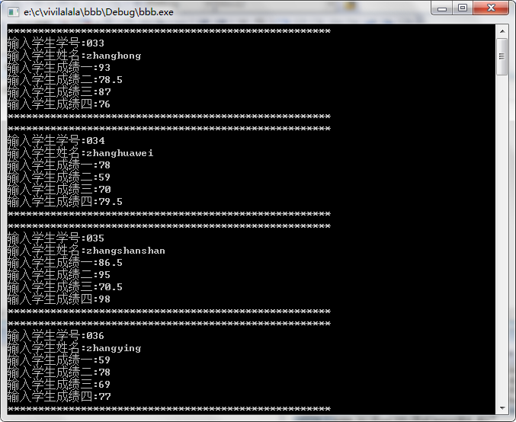
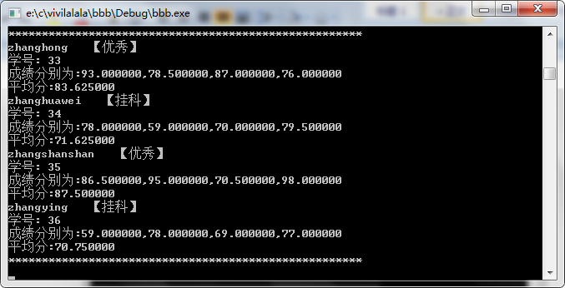
八、总结和感想
对C 语言基础练习的实验并不是老师要求做的实验，但我还是认真的做了，因为我觉得需要复习一下之前学过的C语言内容。因为我们用的教材是C++版的数据结构，与C语言版的数据结构在描述一种数据结构上还是有区别的，C语言是用结构体而C++是用类。通过本次实验对结构体的知识做了一定的复习和了解，也复习了课本上的知识。
一开始看到实验题目就想用以前学过的知识直接编程出来，但是才发现是要用链表来存储，这与数组存储相比还是比较困难的，查阅了很多资料终于做出来了，我觉得对我接下来的实验来说是次很好的基础。

实验2：线性表及其应用
姓名： 学号： 专业班级：计算机科学与技术091班
一、实验目的
帮助学生掌握线性表的基本操作在顺序和链表这两种存储结构上的实现，尤以链表的操作和应用作为重点。
二、问题描述
1. 构造一个空的线性表L。
2. 在线性表L的第i个元素之前插入新的元素e；
3. 在线性表L中删除第i个元素，并用e返回其值。
三、实验要求
  - 分别利用顺序和链表存储结构实现线性表的存储，并设计出在不同的存储结构中线性表的基本操作算法。
  - 在实验过程中，对相同的操作在不同的存储结构下的时间复杂度和空间复杂度进行分析。
四、实验环境
PC微机
DOS操作系统或 Windows 操作系统
Turbo C 程序集成环境或 Visual C++ 程序集成环境
五、算法分析
【顺序存储的核心算法描述】
插入：顺序表的插入操作是指在线性表的第i-1个数据元素和第i个数据元素之间插入一个新的数据元素，使长度为n的线性表变成长度为n+1的线性表，数据元素a_{i-1}和a_{i}之间的逻辑_{关系}发生了变化 。因此，除非i=n+1，否则必须移动元素才能反映这个逻辑上的变化。一般情况下，在第i（1≤i≤n）个元素之前插入一个元素时，需将第n至第i（共n-i+1）个元素向后移动一个位置。
删除：顺序表的删除操作是使长度为n的线性表变成长度为n—1的线性表，数据元素ai-1、ai和ai+1之间的逻辑关系发生了变化 。一般情况下，删除第i（1≤i≤n）个元素时需将第i+1至第n（共n- 1）个元素向前移动一个位置。
【链式存储的核心算法描述】
插入： 链表的插入操作是将值为x的新结点插入到表的第i个结点的位置上，即插入到ai-1与ai之间。具体步骤：
（1）找到ai-1存储位置p
（2）生成一个数据域为x的新结点*s
（3）令结点*p的指针域指向新结点
（4）新结点的指针域指向结点ai。
删除：链表的删除操作是将表的第i个结点删去。具体步骤：
（1）找到ai-1的存储位置p（因为在单链表中结点ai的存储地址是在其直接前趋结点ai-1的指针域next中。
（2）令p->next指向ai的直接后继结点（即把ai从链上摘下）
（3）释放结点ai的空间。
六、实验内容和过程
我选择的是C语言来设计实现线性表的顺序和链表存储结构，并在这两种存储结构下实现线性表的插入、删除算法。顺序表和链表的程序代码清单如下：
【顺序表程序清单】
#include<stdio.h>
#include<malloc.h>
#define ElemType char
#define LIST_INIT_SIZE 100
#define LISTINCREMENT 10
#define OVERFLOW 0
#define OK 1
typedef struct{
ElemType *elem; //顺序表中的元素指针
int length; //顺序表的长度
int listsize; //顺序表的大小
}SqList;
//顺序表的初始化功能
int InitList(SqList &L){
L.elem=(ElemType *)malloc(LIST_INIT_SIZE*sizeof(ElemType));
if(!L.elem)
return OVERFLOW;
L.length=0;
L.listsize=LIST_INIT_SIZE;
return OK;
}
//顺序表的插入操作
int ListInsert(SqList &L,int i,ElemType e){
if(i<1||i>L.length+1)
return 0; //如果越界 则返回0
if(L.length>=L.listsize){
ElemType *newbase;
newbase = (ElemType *)realloc(L.elem,
(L.listsize+LISTINCREMENT)*sizeof(ElemType));
if(!newbase)
return OVERFLOW;
L.elem=newbase;
L.listsize += LISTINCREMENT;
}
ElemType *q;
ElemType *p;
q=L.elem+i-1;
for(p=L.elem+L.length-1;p>=q;--p)
*(p+1)=*p;
*q=e;
++L.length;
return OK;
}
//删除第i个结点并返回e值
int ListDelete(SqList &L,int i,ElemType &e){
if((i<1)||(i>L.length))
return 0;
ElemType *p;
ElemType *q;
p=&(L.elem[i-1]);
e=*p;
q=L.elem+L.length-1;
for(++p;p<=q;++p) *(p-1)=*p;
--L.length;
return OK;
}
//输出顺序表的函数
void Print(SqList &L){
printf("\n****************************************\n");
printf(" 当前顺序表为:\n");
printf(" ");
for(int i=0;i<L.length;i++){
printf("%1c",L.elem[i]);
}
printf("\n");
}
//顺序表的输入函数
void Input(SqList &L){
int n;
ElemType e;
InitList(L);
printf("\n****************************************\n");
printf(" 请输入顺序表中元素的个数:");
scanf("%d",&n);fflush(stdin); //清空缓冲区
printf("\n 请输入顺序表中的元素:");
for(int i=0;i<n;i++)
{
scanf("%c",&e);
ListInsert(L,i+1,e);
}
Print(L);
}
//顺序表插入操作的测试函数
void insert(){
SqList L;
int i;
ElemType e;
Input(L);
printf("\n****************************************\n");
printf(" 请输入要插入的元素的位置:");
scanf("%d",&i);fflush(stdin);
printf("\n");
printf(" 请输入要插入的元素:");
scanf("%c",&e);fflush(stdin);
ListInsert(L,i,e);
Print(L);
}
//顺序表删除操作的测试函数
void deletei(){
SqList L;
int i;
ElemType e;
Input(L);
printf("****************************************\n");
printf(" 请输入要删除的元素的位置:");
scanf("%d",&i);fflush(stdin); //清空缓冲区
ListDelete(L,i,e);
Print(L);
}
void main(){
SqList L;
int choose,flag;
flag=1;
while(flag){
printf("*********** 顺序表操作 ***********\n");
printf(" 1.在第i个元素之前插入一个元素\n");
printf(" 2.删除第i个元素\n");
printf(" 其他.结束");
printf("\n****************************************\n");
printf(" ");
scanf("%d",&choose);
switch(choose){
case 1: insert();
break;
case 2: deletei();
break;
default: flag=0;
break;
}
}
getchar();
}

【链表程序清单】
//链表的初始化、插入、删除算法
#include<stdio.h>
#include<malloc.h>
#include<stdlib.h>
#define ElemType char
#define LIST_INIT_SIZE 100
#define LISTINCREMENT 10
#define OVERFLOW 0
#define OK 1
typedef struct Lnode{
ElemType data;
struct Lnode * next;
}Lnode, * Linklist; //头指针
//链表初始化
int InitLinklist(Linklist &L)
L=(Linklist)malloc(sizeof(Lnode));
if(!L)
return OVERFLOW;
L->next=NULL;//定义指针域为空
return OK;
}
int getlength(Linklist &L) //获得链表中的结点数
{
int i=0;
if(!L)
return 0;
Linklist p=L->next;
while(p!=NULL){
++i;
p=p->next;
}
return i+1;
}
//向链表中插入元素
int ListInsert(Linklist & L, int i, ElemType e)
{
//在带头节点的单链表L中第i个位置之前插入元素e
Linklist p=L;
int j=1;
if(i<1)
return 0;
//寻找第i-1个节点并将P指向它
Linklist s;
s=(Linklist)malloc(sizeof(Lnode));//生成新结点
s->data=e;
if(i==1)//插入L中
{
s->next=L;
L=s;
}
else{
while(p&&j<i-1)
{
j++;
p=p->next;
}
}
if(!p)
return 0;
s->next=p->next;
p->next=s;
return OK;
}

//向链表中删除元素
int ListDelete(Linklist &L,int i)
{
//在带头结点的单链表L中删除第i个数据元素元素
Linklist p;
p=L; int j=1;
if(!L)
return 0;
else if(i==1){
L=p->next;
free(p);
}
else{
while(p->next&&j<i-1)
{ //寻找第i个结点,并另p指向其前趋
p=p->next;
j++;
}
if(!(p->next)||j>i-1) //删除位置不合理
return 0;//删除并释放结点
Linklist q=p->next;
p->next=q->next;//即使是删除最后一个元素，空指针也能继承
free(q);
}
return 1;
}
//显示链表的函数
void Print(Linklist &L){
Linklist p;
p=L;
printf("****************************************\n");
printf(" 当前链表为:\n");
printf(" ");
int m=getlength(L);
for(int i=0;i<m;i++)
printf("[%d] ",i+1);
printf("\n");
printf(" ");
while(p){
if(p->data<10)
printf(" ");
printf("%c -> ",p->data);
p=p->next;
}
printf("\n");
}
//输入链表的函数
void Input(Linklist &L){
int n;
ElemType e;
InitLinklist(L);
printf("****************************************\n");
printf(" 请输入链表中结点的个数:");
scanf("%d",&n);fflush(stdin); //用于清空缓冲区
printf("\n 请输入链表的结点:");
for(int i=0;i<n;i++)
{
//e=getchar();
scanf("%c",&e);
ListInsert(L,i+1,e);
}
Print(L);
}
//插入的测试函数
void insert(){
Linklist L;
int i,n;
ElemType e;
Input(L);
printf("****************************************\n");
printf(" 请输入要插入的元素的位置:");
scanf("%d",&i);fflush(stdin); //用于清空缓冲区
printf("\n");
printf(" 请输入要插入的元素:");
//e=getchar();
scanf("%c",&e);
ListInsert(L,i,e);
Print(L);
}

//删除的测试函数
void deletei(){
Linklist L;
int i;
ElemType e;
Input(L);
printf("****************************************\n");
printf(" 请输入要删除的元素的位置:");
scanf("%d",&i);fflush(stdin);
//printf("\n请输入要删除的元素:");
//scanf("%d",&e);
ListDelete(L,i);
Print(L);
}
void main(){
Linklist L;
int i;
ElemType e;
int choose,flag;
flag=1;
while(flag){
choose=0;
printf("************* 链表操作 *************\n");
printf(" 1.在第i个结点之前插入一个元素\n");
printf(" 2.删除第i个元素\n");
printf(" 其他.结束");
printf("\n****************************************\n");
printf(" ");
scanf("%d",&choose);
switch(choose){
case 1: insert();
break;
case 2: deletei();
break;
default: flag=0;
}
}
getchar();
}

- 测试程序,并对不同存储结构下的算法分析。
插入操作
输入数据：L = () ListInsert (L, 1, 'k'),
正确结果：L = (k)
输入数据：L = (EHIKMOP) ListInsert (L, 9, 't'),
正确结果：return ERROR; L = (EHIKMOP)
输入数据：L = (ABCEHKNPQTU) ListInsert(L, 4, 'u'),
正确结果： L = (ABCuEHKNPQTU)
删除操作
输入数据：L = () ListDelete (L, 1, e)
正确结果：ERROR, L = ()
输入数据：L = (DEFILMNORU) ListDelete_Sq(L, 5, e)
正确结果： L = (DEFIMNORU), e='L'
输入数据：L = (CD) ListDelete_Sq(L, 1, e)
正确结果： L = (D), e = 'C'
- 如线性表有n个结点，对两种存储结构下插入和删除的时间复杂度进行分析。
七、实验结果
【顺序表插入操作】
(1) 输入数据：L = () ListInsert (L, 1, 'k') 正确结果：L = (k)。运行结果如下图所示：
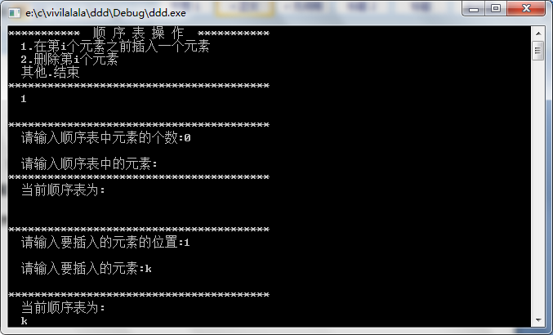
(2) 输入数据：L = (EHIKMOP) ListInsert (L, 9, 't') 正确结果：return ERROR; L = (EHIKMOP)。运行结果如下图所示：
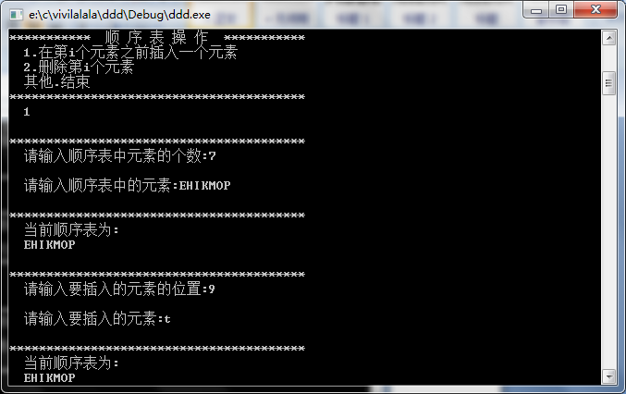
(3) 输入数据：L = (ABCEHKNPQTU) ListInsert(L, 4, 'u'), 正确结果：L = (ABCuEHKNPQTU)。运行结果如下图所示：
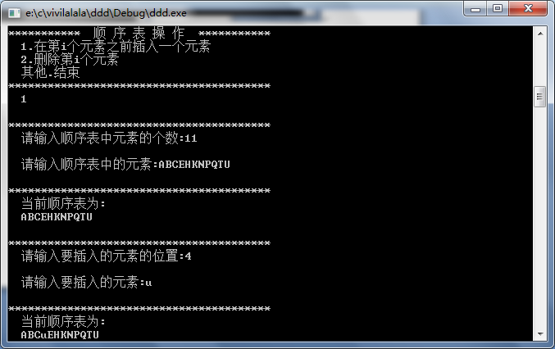
【顺序表删除操作】
(1) 输入数据：L = () ListDelete (L, 1, e) 正确结果：ERROR, L = ()。运行结果如下图所示：
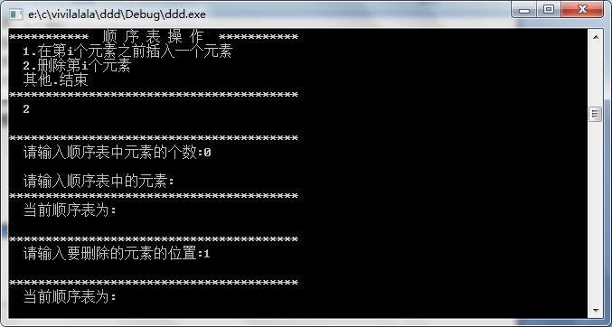
(2) 输入数据：L = (DEFILMNORU) ListDelete_Sq(L, 5, e) 正确结果：L = (DEFIMNORU) 。运行结果如下图所示：
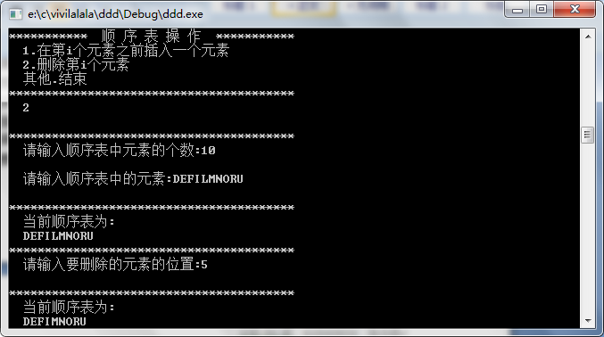
(3)输入数据：L = (CD) ListDelete_Sq(L, 1, e) 正确结果： L = (D) 。运行结果如下图所示：
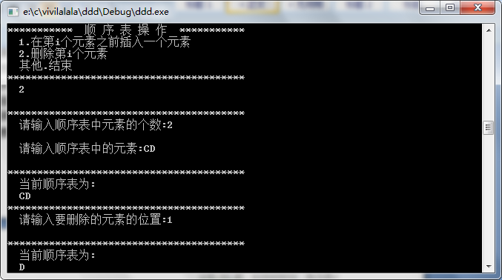
【链表插入操作】
(1) 输入数据：L = () ListInsert (L, 1, 'k') 正确结果：L = (k) 。运行结果如下图所示：
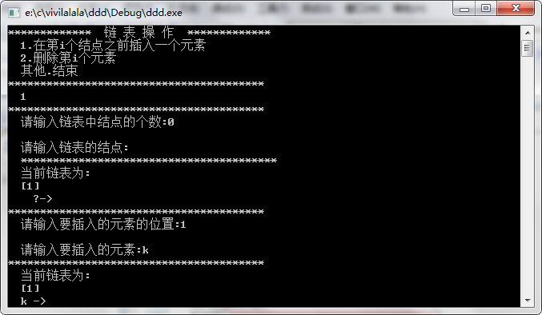
(2) 输入数据：L = (EHIKMOP) ListInsert (L, 9, 't') 正确结果：return ERROR; L = (EHIKMOP) 。运行结果如下图所示：
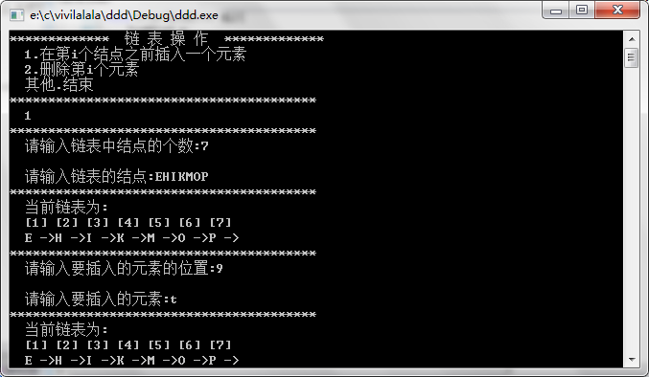
(3) 输入数据：L = (ABCEHKNPQTU) ListInsert(L, 4, 'u'), 正确结果：L = (ABCuEHKNPQTU) 。运行结果如下图所示：
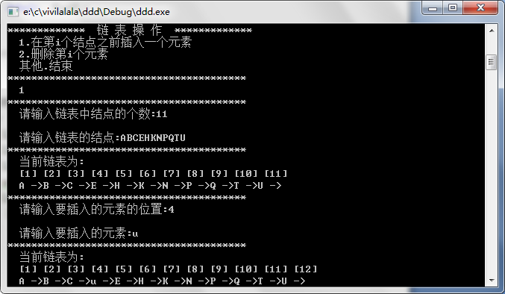
【链表删除操作】
(1) 输入数据：L = () ListDelete (L, 1, e) 正确结果：ERROR, L = ()。运行结果如下图所示：
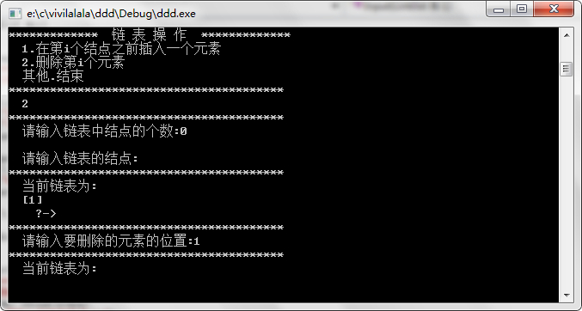
(2) 输入数据：L = (DEFILMNORU) ListDelete_Sq(L, 5, e) 正确结果：L = (DEFIMNORU) 。运行结果如下图所示：
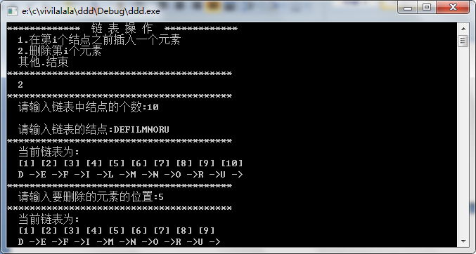
(3)输入数据：L = (CD) ListDelete_Sq(L, 1, e) 正确结果： L = (D) 。运行结果如下图所示：
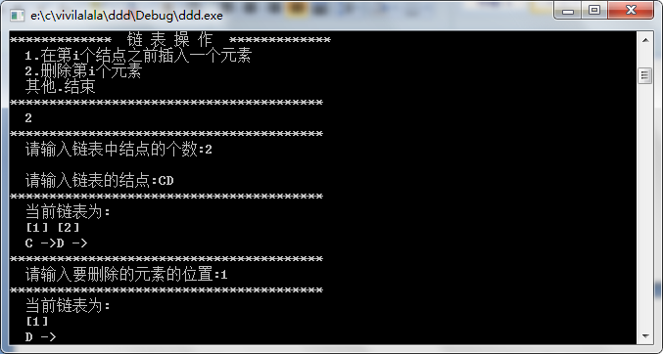
- 思考题
如何实现链表的逆置算法？
答：实现算法代码如下：
【程序清单】
#include<iostream>
using namespace std;
#define NULL 0
typedef struct LNode
{
int data;
struct LNode *next;
} LNode,*LinkedList;

//初始化链表
LinkedList LinkedListCreat()
{
LinkedList L,p,r;
int x,flag=-1;
L=(LinkedList)malloc(sizeof(LNode));
L->next=NULL;
r=L;
cout<<"***************** 链表的逆置*****************"<<endl<<endl;
cout<<"请依次输入链表中的元素,输入-1结束"<<endl<<endl;
cin>>x;
while (x!=flag)
{
p=(LinkedList)malloc(sizeof(LNode));
p->data=x;
r->next=p;
r=p;
cin>>x;
}
cout<<endl;
r->next=NULL;
return L;
}

//链表的逆置函数
//采用改变节点中指针的方法，从第一个节点开始使其后面的结点依次指向它的直接前
//驱结点，最后再将原来的第一个结点的指针域设为NULL，并把头结点指向原来的最后
//的结点
LinkedList nizhi(LinkedList L )
{
if(L->next==NULL)
{
cout<<"链表为空"<<endl; //判断链表是否为空
exit(0); //若是空则退出。
}

LinkedList p,q,r;
p=L->next;
q=p->next;
p->next=NULL;
while(q!=NULL)
{
r=q->next; //保存后面的结点
q->next=p; //将后结点指向其直接前驱结点
p=q; //p指针后移
q=r; //q指针后移
}

L->next=p; //将头结点指向原最后结点
return L;
}
//输出链表的函数
void print(LinkedList L)
{
LinkedList p;
p=L->next;
while(p!=NULL)
{
cout<<p->data<<" ";
p=p->next;
}
}

//主函数
int main( )
{
LinkedList La,Lb;
La=LinkedListCreat( );
Lb=nizhi(La);
cout<<"**************************************************"<<endl;
cout<<"逆置后的链表为：\n"<<endl;
print(Lb);
cout<<endl<<endl;
cout<<"**************************************************"<<endl;
getchar();
getchar();
}
将程序运行后结果如下图所示：
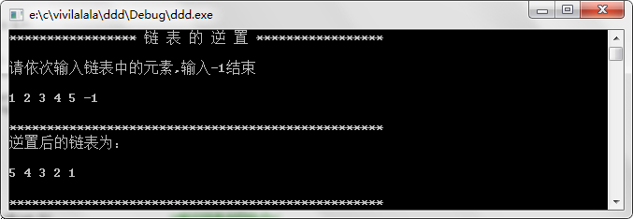
- 总结和感想
通过实验，我基本了解了C以及C++的工作环境及其基本操作，初步掌握了基本函数的使用方法。在以后的上机学习中要进一步的学习C和C++。通过实验我能初步建立一个线性表并实现线性表的各种操作，如：线性表简单的操作，还有有序表的建立、插入、删除等常规算法，这些知识的储存为接下来的数据结构实际操作打下基础。
在最后调试的过程中，当把ElemType宏定义为int的时候，输入、输出、插入、删除的操作都没有问题，但是实验要求输入的类型为char；当类型宏定义为char时便出现不能正确显示的问题。后来在百度中搜索发现原来是回车和空格占用了缓冲区，因此不能正确显示。有如下三种办法可以解决：
- 用c++中的cin输入，但是鉴于本实验已采用c编，并没有尝试此方法；
- 把输入字符个数的改为scanf("%d%*c"&ch) ，吃掉最后输入的回车或空格，尝试过，结果正确；
- 输入字符个数以后加上fflush(stdin)，清空缓冲区。
实验最后的结果并不重要，重要的是实验的过程中遇到的问题，并且通过自己的努力解决问题，因为学习的过程也是一种收获！

实验3：栈和队列
姓名： 学号： 专业班级：计算机科学与技术091班
一、实验目的
深入了解栈和队列的特性，学会在实际问题下灵活运用它们。
二、问题描述
表达式求值运算是实现程序设计语言的基本问题之一，也是栈应用的一个典型例子。设计并演示用算符优先级对算术表达式的求解过程。
三、实验要求
1、算法优先级别如下：
'+', '-', '*', '/', '(', ')', '#'
'+' '>', '>', '<', '<', '<', '>', '>',
'-' '>', '>', '<', '<', '<', '>', '>',
'*' '>', '>', '>', '>', '<', '>', '>',
'/' '>', '>', '>', '>', '<', '>', '>',
'(' '<', '<', '<', '<', '<', '=', ' ',
')' '>', '>', '>', '>', ' ', '>', '>',
'#' '<', '<', '<', '<', '<', ' ', '='
2、以字符序列的形式从终端输入语法正确、不含变量的算术表达式，利用给出的算符优先级关系，实现对算术四则混合运算的求解过程。
四、实验环境
PC微机
DOS操作系统或 Windows 操作系统
Turbo C 程序集成环境或 Visual C++ 程序集成环境
五、算法分析
选择栈作为数据结构，所以所有操作都要围绕栈的特点来进行。因为先入栈而被压在下面的意味着要后处理，所以优先级低的不能压着优先级高的而入栈。对于同级的操作符，因为要按照从左往右的运算规则，所以也不能压着同级的操作符而入栈。简单来说，与栈顶的操作符比较，优先级高的则入栈，否则操作符出栈作相应运算。本算法使用两个栈，一个用来存放操作符，一个用来存放操作数和运算的结果。
- 实验内容和过程
- 根据所给的算符优先级，运用C++语言设置了运算符栈和运算数栈；
- 在读入表达式的同时，完成运算符和运算数的识别处理，并将运算数的字符序列形式转换成整数形式，并进行相应的运算；程序清单如下：
【程序清单】
#include<iostream>
#include<cstdlib>
using namespace std;
//初始化定义
const int INITSIZE=100;
const int INC=10;
//定义字符栈
struct Stack {
char* base;
char* top;
int ssize;
};
//定义位栈
struct DStack {
double* base;
double* top;
int ssize;
};
//构建操作和操作数栈栈
int InitStack(Stack&S)
{
S.base=new char[INITSIZE] ;
if(!S.base) cout<<"分配失败"<<endl;
S.top=S.base;
S.ssize=INITSIZE;
return 1;
}
int InitDStack(DStack&S)
{
S.base=new double[INITSIZE];
if(!S.base) cout<<"分配失败"<<endl;
S.top=S.base;
S.ssize=INITSIZE;
return 1;
}
//进栈操作
int Push(Stack &S,char e) //操作符
{
if(S.top-S.base>=S.ssize) {
S.base=new char[S.ssize+INC];
if(!S.base) cout<<"分配失败"<<endl;
S.top=S.base+S.ssize;
S.ssize+=INC;
}
*S.top++=e;
return 1;

}
int DPush(DStack &S,double e) //操作数
{
if(S.top-S.base>=S.ssize) {
S.base=new double[S.ssize+INC];
if(!S.base) cout<<"分配失败"<<endl;
S.top=S.base+S.ssize;
S.ssize+=INC;
}
*S.top++=e;
return 1;
}
//出栈操作
int Pop(Stack &S,char &e) //操作符
{
if(S.top==S.base) return 0;
e=*--S.top;
return 1;
}
int DPop(DStack &S,double &e) //操作数
{
if(S.top==S.base) return 0;
e=*--S.top;
return 1;
}
//得到堆栈顶部的元素
char GetTop(Stack &S)
{
char e;
if(S.top==S.base) return 0;
e=*(S.top-1);
return e;
}
double DGetTop(DStack &S)
{
double e;
if(S.top==S.base)return 0;
e=*(S.top-1);
return e;
}
//进行计算
double Operate(double a,char op, double b)
{
switch(op) {
case '+': return a+b;
case '-': return a-b;
case '*': return a*b;
case '/': if(b!=0)
return a/b;
else cout<<"不能除以"<<endl;
default: return 0;
}
}
//判断是否是操作符
bool In(char c)
{
if(c!='+'&&c!='-'&&c!='*'&&c!='/'&&c!='('&&c!=')'&&c!='=') return false;
else return true;
}
//判断两个运算符之间的优先级
char Precede(char choose,char top)
{
switch(choose) { // choose记录读入的是哪个运算符
case '+':
if(top=='+'||top=='-'||top==')'||top=='=') return '>'; //top是栈顶运算符
else return '<';
case '-':
if(top=='+'||top=='-'||top==')'||top=='=') return '>';
else return '<';
case '*':
if(top=='(') return '<';
else return '>';
case '/':
if(top=='(') return '<';
else return '>';
case '(':
if(top==')') return '=';
else return '<';
case ')': return '>';
case '=':
if(top=='=') return '=';
else return '<';
default:return 0;
}
}
//运行结果计算
double evaluate(char x[])
{
Stack OPTR;
DStack OPND;
InitStack(OPTR);
Push(OPTR,'=');
InitDStack(OPND);
double a,b;
int i=0;
char c,theta;
while(x[i]!='='||GetTop(OPTR)!='=') {
if(!In(x[i])||x[i]=='.') {
char *p;
p=&x[i];
while(!In(x[i])) i++;
DPush(OPND,atof(p)); //atof 可以转换char 为float
}
else
switch(Precede(GetTop(OPTR),x[i])) {
case '<':
Push(OPTR,x[i]);
i++;
break;
case '=':
Pop(OPTR,c);
i++;
break;
case '>':
Pop(OPTR,theta);
DPop(OPND,b); //这时要注意弹出的顺序
DPop(OPND,a);
DPush(OPND,Operate(a,theta,b));
break;
}
}
return DGetTop(OPND) ;
}
//-------------------//
int main()
{
cout<<"*********** 四 则 混 合 运 算 求 解 ************"<<endl<<endl;
cout<<"运算表达式为:"<<endl<<endl;
char x[50];
cin>>x;
cout<<endl;
cout<<"计算结果为: "<<evaluate(x)<<endl<<endl;
cout<<"************************************************"<<endl;
getchar();
getchar();
}

- 调试程序，检查输出结果；
- 输入数据：1+（20+4）/（4-1）
正确结果：9
输入数据：2*9-6-（20+4）/（4-1）
正确结果：4
- 实验小结。
- 实验结果
（1）输入数据：1+（20+4）/（4-1） 正确结果：9。运行结果如下图所示：
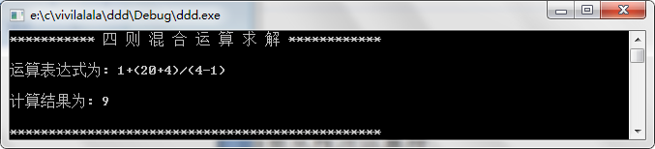
（2）输入数据：2*9-6-（20+4）/（4-1） 正确结果：4。运行结果如下图所示：
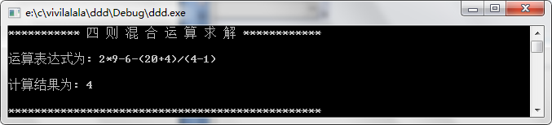
（3）计算浮点数的测试数据（自加）。运行结果如下图所示：
输入数据： 1+ 2 / 3 *（5-1） 正确结果：3.66667。运行结果如下图所示：
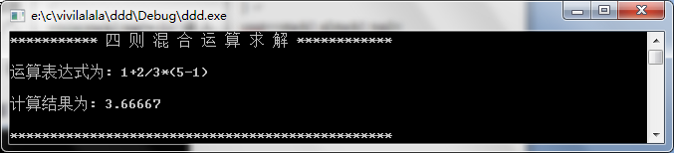
- 思考题
如何实现前缀算术表达式、后缀表达式的求解？
答：用栈来实现表达式的中缀表示法变后缀要用一个字符型数组OPTR作为栈，存放括号和运算符。设字符“#”为表达式的终止符，方法如下：先将一个左括号“（”压入栈OPTR，作为栈底元素，输入时以“#”作为输入的结束的标志。依次读入表达式中的字符，对于每一个字符有三种情况：
第一种情况：数字，处理方式为将字符直接赋值到后缀表达式串中。
第二种情况：非数字非运算符，处理方式为结束。
第三种情况：运算符，处理情况按运算符与栈顶运算符的三种优先关系；
- 大于栈顶优先级：将字符直接赋值到后缀表达式串中。
- 等于栈顶优先级：将栈顶元素退栈，处理表达式中下一个字符。
- 小于栈顶优先级：将栈顶元素退栈，并将推出栈的元素输出到后缀表示式串中
- 总结和感受
通过本次实验，使我体会到栈式存储结构的方便特性，深入了解栈和队列的特性，学会了在实际问题下灵活运用它们。在处理需要临时存储和释放的程序问题时很有优势。复习了C和C++的有关内容，更加深刻的理解了栈和队列的特性，熟悉了课本上老师传授的内容。
在实验过程中也遇到了很多问题，虽然已给的测试数据测试没有问题，但若输入或输出数据为浮点数时则会出现问题。原有算法有很大的限制性—只能在ASCII码支持的范围内进行计算，若超出其范围，则会退出程序出错。通过对网上资料的查找学习，终于实现可以计算浮点数的堆栈计算器。此次实验虽然耗费了很多时间和精力，但是却学到了很有价值的东西，个人感觉还是收获颇丰，因为学习的过程就是一种收获！

实验4：二叉树及其应用
姓名： 学号： 专业班级：计算机科学与技术091班
一、实验目的
树是数据结构中应用极为广泛的非线性结构，本单元的实验达到熟悉二叉树的存储结构的特性，以及如何应用树结构解决具体问题。
二、问题描述
首先，掌握二叉树的各种存储结构和熟悉对二叉树的基本操作。其次，以二叉树表示算术表达式的基础上，设计一个十进制的四则运算的计算器。
-
+
/
a
*
b
-
e
f
C
d

如算术表达式：a+b*(c-d)-e/f

三、实验要求
- 如果利用完全二叉树的性质和二叉链表结构建立一棵二叉树，分别计算
  - 统计叶子结点的个数。
  - 求二叉树的深度。
- 十进制的四则运算的计算器可以接收用户来自键盘的输入。
- 由输入的表达式字符串动态生成算术表达式所对应的二叉树。
- 自动完成求值运算和输出结果。
四、实验环境
PC微机
DOS操作系统或 Windows 操作系统
Turbo C 程序集成环境或 Visual C++ 程序集成环境
五、算法分析
【递归求叶子结点个数算法】
采用二叉树的链式存储表示，构造二叉树T，在T内采用递归方式生成根结点，并且构造左子树和右子树，输入相应的结点数据data，构造完成后返回。同时又调用递归来实现叶结点计数。若为空树则返回0，若为叶结点则返回1，若非以上两种则继续递归，直到遍历全部结点，最后输出叶结点树目。
【序递归遍历二叉树算法】：
当前指针从根指针root开始。如果当前指针为空，则其深度为0；否则，用其左指针lchild自递归，遍历其左子树所有结点；然后用其右指针rchild自递归，遍历其右子树所有结点。最后访问当前指针所指结点。
六、实验内容与过程
- 根据二叉树的各种存储结构建立二叉树；
- 设计求叶子结点个数算法和树的深度算法；
- 根据表达式建立相应的二叉树，生成表达式树的模块；
- 根据表达式树，求出表达式值，生成求值模块；
- 程序运行效果，测试数据分析算法。
- 实验代码清单如下：
#include <iostream>
#include <cstdlib>
using namespace std;
const int maxExprLen=100;
const int maxOpnd=20;
const int stackInitSize=100;
//定义一个二叉树的存储结构
typedef struct BiTNode{
int data;
BiTNode *lchild,*rchild;
}*BiTree;
//定义一个栈类型
union sType {
char optr;
BiTree bt;
};
//栈结构
struct stack {
sType *elem;
int top;
int ssize;
};
//全局定义
stack optrS,btnS; //操作数栈和树的节点
//符号表
enum {
PLUS=0,MINUS,MUL,DIV
};
//初始化栈
void initStack(stack &s,int maxsize)
{
s.elem=new sType[maxsize];
s.top=-1;
s.ssize=maxsize;
}
//获得栈顶元素
int getTop(stack s,sType &e)
{
if(s.top==-1) return 0;
e=s.elem[s.top];
return 1;
}
//压栈
void push(stack &s,sType e)
{
s.elem[++s.top]=e;
}
//出栈
int pop(stack &s,sType &e)
{
if(s.top==-1) return 0;
e=s.elem[s.top--];
return 1;
}
//获得表达式
void getExpr(char *exp)
{
char ch=0;
int n=1,i=0;
do {
cin>>ch;
if(n==1&&(ch=='-'||ch=='+')) exp[i++]='0';
else n=0;
exp[i++]=ch;
if(ch=='(') n=1;
} while(ch!='=');
exp[i]='\0';
}
//判断输入字符是否为操作数
int in(char ch,char *opt)
{
char *p=opt;
while(*p&&ch!=*p) ++p;
if(!*p) return 0;
return 1;
}
//将字符转换为对应的操作数
void changeOpnd(char *p,int pos,int &n,double *opd)
{
char data[maxOpnd];
char *q=data;
n=0;
while((*p<='9'&&*p>='0')||(*p=='.')) {
*q++=*p++;
n++;
}
*q='\0';
opd[pos]=(double)atof(data);
}
//将字符转换为对应的运算符
int changeOptr(char ch)
{
int n;
if(ch=='+') n=PLUS;
else if(ch=='-') n=MINUS;
else if(ch=='*') n=MUL;
else if(ch=='/') n=DIV;
return n;
}
//创建叶节点，节点的数据是操作数在数组中的位置
void createNode(BiTree &t,int pos,stack &ptr)
{
sType e;
t=new BiTNode;
t->data=pos;
t->lchild=t->rchild=NULL;
e.bt=t;
push(ptr,e);
}
//创建子树
void createSubtree(BiTree &t,char ch,stack &ptr)
{
sType a,c,e;
BiTree m=new BiTNode;
m->data=changeOptr(ch);
if(pop(ptr,a)) m->rchild=a.bt;
else m->rchild=NULL;
if(pop(ptr,c)) m->lchild=c.bt;
else m->lchild=NULL;
e.bt=m;
t=m;
push(ptr,e);
}
//判断运算符的优先级
int precede(char a,char b)
{
switch(a) {
case '=':
case '(': return 0;
case '*':
case '/':
case '+':
case '-':
if(!(b!='*'&&b!='/')) return 0;
return 1;
default: return 1;
}
}
//创建二叉树表达式
void createBiTree(BiTree &t,char *exp,double *opd,char *opt)
{
sType e,c;
char *p,ch;
int n=0,pos=0;
e.optr='=';
push(optrS,e);
p=exp;
ch=*p;
getTop(optrS,e);
while(!(e.optr=='='&&ch=='=')) {
if(!in(ch,opt)) {
changeOpnd(p,pos,n,opd);
p+=(n-1);
createNode(t,pos++,btnS);
}
else {
switch(ch) {
case '(':
e.optr=ch;
push(optrS,e);break;
case ')': //创建子树
pop(optrS,c);
while(c.optr!='(') {
createSubtree(t,c.optr,btnS);
pop(optrS,c);
}
break;
default:
while(getTop(optrS,c)&&precede(c.optr,ch)) { //如果栈顶的运算符具有更高的优先级
createSubtree(t,c.optr,btnS);
pop(optrS,c);
}
if(ch!='=') {
e.optr=ch;
push(optrS,e);
}
break;
}
}
if(ch!='=') {
p++;
ch=*p;
}
getTop(optrS,e);
}
e.bt=t;
pop(btnS,e);
}
//后序遍历，递归运算
double evaluateExpr(BiTree t,double *opd)
{
double lv,rv,v;
if(!t) return 0;
if(!t->lchild&&!t->rchild) return opd[t->data];
lv=evaluateExpr(t->lchild,opd);
rv=evaluateExpr(t->rchild,opd);
switch(t->data) {
case PLUS: v=lv+rv;break;
case MINUS: v=lv-rv;break;
case MUL: v=lv*rv;break;
case DIV:
if(rv==0) cerr<<"Can't divide 0\n";
v=lv/rv;break;
}
return v;
}
//----------------------------------
int main(int argc,char **argv)
{
char expr[maxExprLen];
BiTree t;
initStack(optrS,stackInitSize);
initStack(btnS,stackInitSize);
double opnd[maxExprLen/2];
char *op="/+-*=()";
cout<<"*********** 十进制四则运算计算器************"<<endl<<endl;
cout<<"运算表达式为（以= 结束）:"<<endl<<endl;
getExpr(expr);
createBiTree(t,expr,opnd,op);
cout<<endl;
cout<<"计算结果为: "<<evaluateExpr(t,opnd)<<endl<<endl;
cout<<"******************************************************"<<endl;
getchar();
getchar();
}
- 实验结果
- 输入数据：2.2*（3.1+1.20）-7.5/3 正确结果：6.96 。运行结果如下图所示：
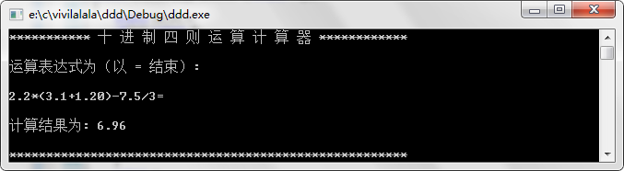
- 输入数据：(1+2)*3+(5+6*7) 正确输出：56。运行结果如下图所示：
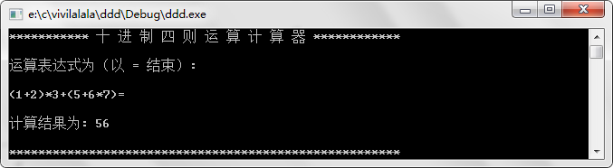
八、总结和感受
此次实验是针对二叉树来进行的，二叉树是数据结构中应用面极其广泛的存储类型，此次实验较前几个实验都比较难。但是经过上网查阅资料，以及阅读各种参考书，还是将实验做出来了。虽然参考书中有些代码仍不理解，但一些基本需要掌握的内容都有了更深的理解。
通过此次实验，提升了自己对复杂存储类型的操作，但是对二叉树更灵活的使用还需要多加练习。

实验5：图的应用
姓名： 学号： 专业班级：计算机科学与技术091班
一、实验目的
图是应用极为广泛的数据结构，也是这门课程的重点，继续使学生更了解数据结构加操作的程序设计观点。
二、问题描述
给出一张某公园的导游图，游客通过终端询问可知：
- 从某一景点到另一个景点的最短路径。
- 游客从公园大门进入，选一条最佳路线，使游客可以不重复的游览各景点，最后回到出口。
三、实验要求
- 将导游图看作一张带权无向图，顶点表示公园的各个景点，边表示各景点之间的道路，边上的权值表示距离，选择适当的数据结构。
- 为游客提供图中任意景点相关信息的查询；
- 为游客提供任意两个景点之间的一条最短的简单路径。
- 为游客选择最佳游览路径。
四、实验环境
PC微机
DOS操作系统或 Windows 操作系统
Turbo C 程序集成环境或 Visual C++ 程序集成环境
五、算法分析
【最短距离算法（Floyd）】
假设图中有n个结点，对于顶点v_{i}和顶点v_{j}之间的最短路径，首先考虑让路径经过点v₁，并比较路径（v_{i，}v_{j}）与（v_{i，}v_{1，}v_{j}）的长度，取其短者为当前求得的最短路径的长度，对每一对顶点都做这样的试探，即得出各顶点对之间的路径，除直接到达外，还可以通过点v₁再到达终点的最短路径长度；然后，在前面的基础上，让路径经过顶点v₂，得到各顶点之间路径除直接到达外，还可以通过顶点v₁、顶点v₂再到达终点的最短路径长度；由此可见，每经过一个顶点v_{k}，如果顶点v_{i}到顶点v_{k}和顶点v_{k}到顶点v_{j}的当前最短路径之和小于从顶点v_{i}到顶点v_{j}的当前最短路径，则更新顶点v_{i}到顶点v_{j}的最短路径；经过n次试探后，即可求得每对顶点之间的最短路径。
【最佳路线算法（DFS遍历）】
假设初始状态是图中所有定点未曾被访问，从图中某个顶点v_{i}出发，访问此顶点，然后依次从v_{i}的未被访问的邻接点出发深度优先遍历图，直至图中所有和v_{i}有路径的顶点都被访问到位置；若此时图中尚有顶点未被访问，则另选图中未曾访问的顶点为起始点，重复上述过程，直至图中所有顶点都被访问为止。
六、实验内容与过程
- 设计公园平面图，图中顶点表示公园的各个景点，存放名称、代号、简介等信息；边表示各景点之间的道路，边上的权值表示距离，选择适当的数据结构；
- 设计图的最短路径算法，如果有几条路径长度相同，选择途径景点较少的路径给游客；
- 设计图的深度优先搜索算法，如果有多种路径可选，则选带权路径最短的路线给游客；
- 选择适当语言实现算法；
- 调试程序。
- 程序清单如下：
#include<stdio.h>
#include<stdlib.h>
#define INT_MAX 10000 //最大值
#define n 10
//-------------图的邻接表存储表示-------------
#define VERTEX_MAX 10 //最大顶点个数
typedef int InfoType;
typedef int VerterType;
typedef struct ArcNode{
int adjvex; //该弧所指向的顶点的位置
struct ArcNode * nextarc; //指向下一条弧的指针
InfoType info; //该弧相关信息的指针
}ArcNode;
typedef struct VNode{
VerterType data; //顶点信息
ArcNode * firstarc; //指向第一条依附该顶点的弧的指针
}VNode,AdjList[VERTEX_MAX];
typedef struct{
AdjList adjlist;
int vexnum,arcnum; //图的当前顶点数和弧数
}ALGraph;
int adja[n][n]; //邻接矩阵
int shortest[n][n]; //记录两点间最短距离的矩阵
int path[n][n]; //记录最短路径上该点前驱点的矩阵
int visited[n]; //访问标志数组
void iniAdja(); //初始化邻接矩阵
void introduce(); //查询景点信息
int shortestDis(); //查询最短距离
void floyd(); //Floyd算法求两点间最短路径
void display(int i,int j); //打印两点间最短距离
ALGraph * changeToList(); //将邻接矩阵转换为邻接表
void DFS(ALGraph * G,int v); //递归深度优先搜索
void bestVisit(); //求公园最优浏览路径
void main()
{
iniAdja();
int choose,flag;
flag=1;
while(flag)
{
printf("\n************************ 公园导游系统************************\n\n");
printf(" 1. 景点信息查询\n");
printf(" 2. 景点最短路径查询\n");
printf(" 3. 景点导游图\n");
printf(" 其他.结束\n");
printf("\n////////////////////////////////////////////////////////////////////\n\n");
printf(" 请选择你要操作的代码（-3）");
scanf(" %d",&choose);
printf("\n////////////////////////////////////////////////////////////////////\n\n");
switch(choose)
{
case 1:
introduce();
break;
case 2:
shortestDis();
break;
case 3:
bestVisit();
break;
default:
flag=0;
break;
}

}
getchar();
getchar();
}
void iniAdja()//初始化邻接矩阵
{
int i,j;
for(i=0;i<n;i++)
for(j=0;j<n;j++)
adja[i][j]=INT_MAX;
adja[1][3]=adja[3][1]=200;
adja[2][3]=adja[3][2]=100;
adja[2][4]=adja[4][2]=200;
adja[3][10]=adja[10][3]=400;
adja[1][10]=adja[10][1]=300;
adja[2][10]=adja[10][2]=400;
adja[4][10]=adja[10][4]=600;
adja[1][4]=adja[4][1]=500;
adja[4][5]=adja[5][4]=300;
adja[4][9]=adja[9][4]=400;
adja[5][9]=adja[9][5]=800;
adja[5][7]=adja[7][5]=400;
adja[5][6]=adja[6][5]=200;
adja[6][7]=adja[7][6]=100;
adja[7][8]=adja[8][7]=300;
adja[8][6]=adja[6][8]=400;
adja[1][1]=adja[2][2]=adja[3][3]=adja[4][4]=adja[5][5]=0;
adja[6][6]=adja[7][7]=adja[8][8]=adja[9][9]=adja[10][10]=0;
}

void introduce()
{
int choose,flag;
flag=1;
printf("\n************************ ★景点信息查询★************************\n\n");
printf(" 1. 公园大门\n");
printf(" 2. 摩天轮\n");
printf(" 3. 柏林园\n");
printf(" 4. 餐厅\n");
printf(" 5. 生态园\n");
printf(" 6. 老虎园\n");
printf(" 7. 花果山\n");
printf(" 8. 动物博物馆\n");
printf(" 9. 科技窗\n");
printf(" 10. 出口\n");
printf(" 其他.结束\n");
while(flag)
{
printf("\n////////////////////////////////////////////////////////////////////\n\n");
printf("请输入你要了解的景点信息的编号（-10）:");
scanf("%d",&choose); //
printf("\n////////////////////////////////////////////////////////////////////\n\n");
switch(choose)
{
case 1:
printf("【公园大门】\n\n 公园的正门,从此进入公园\n");break;
case 2:
printf("【摩天轮】\n\n 儿童情侣首选\n");break;
case 3:
printf("【柏林园】\n\n 大量植被生长\n");break;
case 4:
printf("【餐厅】\n\n 游客就餐的地方\n");break;
case 5:
printf("【生态园】\n\n 植物园,有许多珍惜花草是摄影爱好者的去处\n");break;
case 6:
printf("【老虎园】\n\n 是只东北虎的家\n");break;
case 7:
printf("【花果山】\n\n 10只猴子在这称霸\n");break;
case 8:
printf("【动物博物馆】\n\n 有很多动植物的标本,还有它们的发展历史可以学到很多知识\n");break;
case 9:
printf("【科艺窗】\n\n 有咖啡厅和放映室,可以观看D电影\n");break;
case 10:
printf("【出口】\n\n 出公园的地点\n\n");break;
default:
flag=0;
break;
}
}
}
int shortestDis()
{
int i,j;
printf("\n********************* ★景点间最短路径查询★*********************\n\n");
printf("请输入你所在的景点的编号（-10）:");
scanf("%d",&i);
printf("\n请输入你前往的景点的编号（-10）:");
scanf("%d",&j);
printf("\n////////////////////////////////////////////////////////////////////\n\n");
if(i>n||i<=0||j>n||j<0)
{
printf("输入不正确\n");
return 0;
}
else
{
floyd();
display(i,j);
}
printf("\n////////////////////////////////////////////////////////////////////\n\n");
return 1;
}
void floyd()
{
int i,j,k;
for(i=1;i<=n;i++)
for(j=1;j<=n;j++)
{
shortest[i][j]=adja[i][j];
path[i][j]=0; //记录从i到j的最短路径上点j的前驱景点的序号
}
for(k=1;k<=n;k++)
for(i=1;i<=n;i++)
for(j=1;j<=n;j++)
if(shortest[i][j]>(shortest[i][k]+shortest[k][j]))
{
shortest[i][j]=shortest[i][k]+shortest[k][j];
path[i][j]=k;
path[j][i]=k;
}
}
void display(int i,int j)
{
int a,b;
a=i;
b=j;
printf("【景点%d】和【景点%d】之间的最短路径为: ",a,b);
if(shortest[i][j]!=INT_MAX)
{ if(i<j)
{
printf("【景点%d】",a);
while(path[i][j]!=0)
{/* 把i到j的路径上所有经过的景点按逆序打印出来*/
printf("->【景点%d】",path[i][j]);
if(i<j)
j=path[i][j];
else
i=path[j][i]; }
printf("->【景点%d】\n\n",b);
printf("【景点%d】和【景点%d】之间的最短距离为: %d 米\n",a,b,shortest[a][b]); }
else
{
printf("【景点%d】",a);
while(path[i][j]!=0)
{/* 把i到j的路径上所有经过的景点按顺序打印出来*/
printf("->【景点%d】",path[i][j]);
if(i<j)
j=path[i][j];
else
i=path[j][i]; }
printf("->【景点%d】",b);
printf("\n\n");
printf("【景点%d】和【景点%d】之间的最短距离为:%d米\n",a,b,shortest[a][b]); }
}

}
ALGraph * changeToList()
{
int i,j,num=10; //num为顶点数
ArcNode * p;
ALGraph * G=(ALGraph * )malloc(sizeof(ALGraph));
for(i=0;i<num;i++)
G->adjlist[i].firstarc=NULL;
for(i=0;i<num;i++)
for(j=num-1;j>=0;j--)
if(adja[i][j]!=INT_MAX)
{
p=(ArcNode * )malloc(sizeof(ArcNode));
p->adjvex=j;
p->info=adja[i][j];
p->nextarc=G->adjlist[i].firstarc;
G->adjlist[i].firstarc=p;
}
G->vexnum=num;
G->arcnum=32;//弧数
return G;
}
void DFS(ALGraph * G,int v) //从第v个顶点出发递归地深度优先遍历图G
{
ArcNode * w;
visited[v]=1;
printf("(%d)",v+1); //访问输出第v个顶点
w=G-> adjlist[v].firstarc;
while(w!=NULL)
{
if(visited[w->adjvex]==0)
DFS(G,w->adjvex);
w=w->nextarc; //对v的尚未访问的邻接顶点w递归调用DFS
}
}
void bestVisit()
{
printf("\n********************* ★公园最优游览路径查询★*********************\n\n");
printf(" 建议您按下列景点编号依次游览:\n\n");
printf(" ");
for(int i=0;i<10;i++)
visited[i]=0;
DFS(changeToList(),1);
printf("\n");
printf("\n////////////////////////////////////////////////////////////////////\n\n");
}
七、实验结果
（1）进入主页面，选择查询景点信息，依次选择1、5、8、10。了解相应编号所对应的景点的信息。运行结果如下图所示：
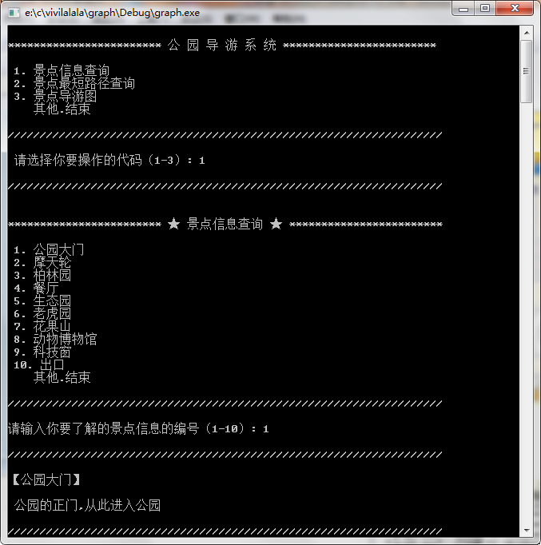
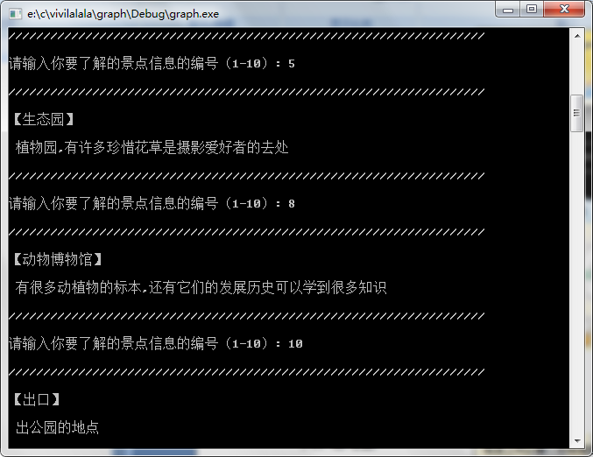
（2）返回主菜单，选择查询两景点间的最短路径。依次输入两组测试数据：
输入数据：（1,3） 正确结果： 1 -> 3 200
输入数据：（2,8） 正确结果： 2 -> 10 -> 8 400
运行结果如下图所示：
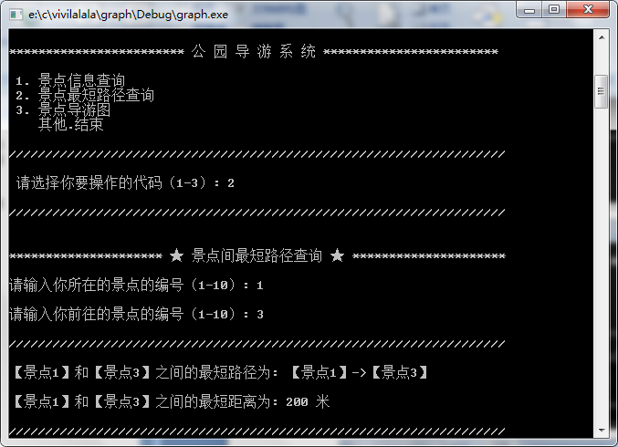
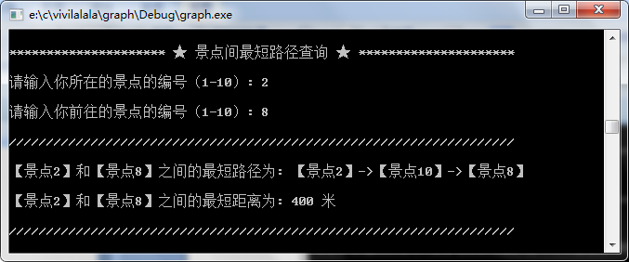
（3）返回主菜单，选择查询导游图最佳游览路径。运行结果如下图所示：
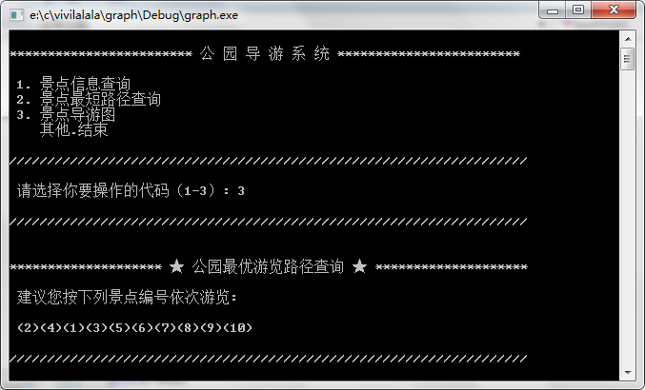
- 思考题
- 扩充景点数和道路。
答：本实验的景点数和道路为邻接矩阵的维数和邻接矩阵的数值，可以自行在代码中修改，即可扩充景点数和道路。
- 试着提供图的多个景点的最佳访问路线查询。
答：本实验中，void DFS(ALGraph * G,int v) 函数代表从第v个顶点出发递归地深度优先遍历图G。因此，可以在此函数前加入下列语句：
scanf(“&d”,v);
输入要访问的景点编号，便可对其进行深度优先遍历，以提供最佳访问路线。
九、总结和感受
本实验并不是很困难，图虽然是很复杂的数据结构，但是使用起来条理比较清晰，所以不会对实现造成很大的阻碍。通过本次实验对图的存储结构，以及邻接矩阵向邻接表的转换，图的深度优先遍历以及两点间最短路径查询有了更深刻的理解。
这次实验是最满意的一个实验，无论是从整体的思路还是从美观上，另外通过和其他同学探讨程序的过程中发现从前编程总喜欢随意设变量，并没有赋予它实际意义，这样会使其他阅读代码的人造成困扰。要做一个优秀的程序员，还有很多细节需要注意，这都是需要我们在平时学习中不断积累的，所以每一个实验我们都应该认真对待，在实践中发现问题，解决问题。

实验6：查找、排序
一、实验目的
深入了解各种内部排序方法及效率分析。
二、问题描述
各种内部排序算法的时间复杂度分析，试通过随机数据比较算法的关键字比较次数和关键字移动次数。
三、实验要求
- 对起泡排序、直接插入排序、简单选择排序、快速排序、希尔排序、堆排序这六种常用排序算法进行比较。
- 待排序表的表长不超过100；其中数据用伪随机数产生程序产生。
- 至少要用6组不同的输入数据做比较。
- 要对实验结果做简单分析。
四、实验环境
PC微机
DOS操作系统或 Windows 操作系统
Turbo C 程序集成环境或 Visual C++ 程序集成环境
五、算法分析
【冒泡排序】
冒泡排序是交换排序中一种简单的排序方法。它的基本思想是对所有相邻记录的关键字值进行比效，如果是逆顺（a[j]>a[j+1]），则将其交换，最终达到有序化。其处理过程为：
（1）将整个待排序的记录序列划分成有序区和无序区，初始状态有序区为空，无序区包括所有待排序的记录。
（2）对无序区从前向后依次将相邻记录的关键字进行比较，若逆序将其交换，从而使得关键字值小的记录向上"飘浮"（左移），关键字值大的记录好像石块，向下"堕落"（右移）。每经过一趟冒泡排序，都使无序区中关键字值最大的记录进入有序区，对于由n个记录组成的记录序列，最多经过n-1趟冒泡排序，就可以将这n个记录重新按关键字顺序排列。
【直接插入排序】
直接插入排序是一种比较简单的排序方法。它的基本思想是依次将记录序列中的每一个记录插入到有序段中，使有序段的长度不断地扩大。其具体的排序过程可以描述如下：首先将待排序记录序列中的第一个记录作为一个有序段，将记录序列中的第二个记录插入到上述有序段中形成由两个记录组成的有序段，再将记录序列中的第三个记录插入到这个有序段中，形成由三个记录组成的有序段，……，依此类推，每一趟都是将一个记录插入到前面的有序段中，假设当前欲处理第i个记录，则应该将这个记录插入到由前i-1个记录组成的有序段中，从而形成一个由i个记录组成的按关键字值排列的有序序列，直到所有记录都插入到有序段中。一共需要经过n-1趟就可以将初始序列的n个记录重新排列成按关键字值大小排列的有序序列。
【简单选择排序】
简单选择排序的基本思想是：每一趟在n-i+1(i=1,2,3,...,n-1)个记录中选取关键字最小的记录作为有序序列中的第i个记录。它的具体实现过程为：
(1) 将整个记录序列划分为有序区域和无序区域，有序区域位于最左端，无序区域位于右端，初始状态有序区域为空，无序区域含有待排序的所有n个记录。
(2) 设置一个整型变量index，用于记录在一趟的比较过程中，当前关键字值最小的记录位置。开始将它设定为当前无序区域的第一个位置，即假设这个位置的关键字最小，然后用它与无序区域中其他记录进行比较，若发现有比它的关键字还小的记录，就将index改为这个新的最小记录位置，随后再用a[index].key 与后面的记录进行比较，并根据比较结果，随时修改index的值，一趟结束后index中保留的就是本趟选择的关键字最小的记录位置。
(3) 将index位置的记录交换到无序区域的第一个位置，使得有序区域扩展了一个记录，而无序区域减少了一个记录。
不断重复 (2)、(3)，直到无序区域剩下一个记录为止。此时所有的记录已经按关键字从小到大的顺序排列就位。
【快速排序】
快速排序又称为分区交换排序。其基本思想是：首先将待排序记录序列中的所有记录作为当前待排序区域，从中任选取一个记录（比如，第一个记录），并以该记录的关键字值为基准，从位于待排序记录序列左右两端开始，逐渐向中间靠拢，交替与基准记录的关键字进行比较、交换，每次比较，若遇左侧记录的关键字值大于基准记录的关键字，则将其与基准记录交换，使其移到基准记录的右侧，若遇右侧记录的关键字值小于基准值，则将其与基准记录交换，使其移至基准记录的左侧，最后让基准记录到达它的最终位置，此时，基准记录将待排序记录分成了左右两个区域，位于基准记录左侧的记录都小于或等于基准记录的关键字，位于基准记录右侧的所有记录的关键字都大于或等于基准记录的关键字，这就是一趟快速排序；然后分别对左右两个新的待排序区域，重复上述一趟快速排序的过程，其结果分别让左右两个区域中的基准记录都到达它们的最终位置，同时将待排序记录序列分成更小的待排序区域，再次重复对每个区域进行一趟快束排序，直到每个区域只有一个记录为止，此时所有的记录都到达了它的最终位置，即整个待排序记录按关键值有序排列，至此排序结束。
【希尔排序】
希尔排序方法又称为缩小增量排序，其基本思想是将待排序的记录划分成几组，从而减少参数与直接插入排序的数据量，当经过几次分组排序后，记录的排列已经基本有序，这个时候再对所有的记录实施直接插入排序。
【堆排序】
从堆的定义可以看出，若将堆用一棵完全二叉树表示，则根结点是当前堆中所有结点的最小者（或最大者）。堆排序的基本思想是：首先将待排序的记录序列构造一个堆，此时，选出了堆中所有记录的最小者或最大者，然后将它从堆中移走，并将剩余的记录再调整成堆，这样又找出了次小（或次大）的记录，以此类推，直到堆中只有一个记录为止，每个记录出堆的顺序就是一个有序序列。
六、实验内容和过程
1、根据问题描述写出基本算法。
2、设计六种排序算法并用适当语言实现。
3、输入几组随机数据，并对其关键字比较次数和关键字移动次数的比较。
4、对结果进行分析。
5、进行总结。
根据要求编写了程序，程序清单如下：
#include <stdio.h>
#include <stdlib.h>
#define SIZE 10
int randGenerator(int seed)
{
if(seed%2==0)
return seed+4294967290;
else
return seed-4294967290;
}
//冒泡排序
void BubbleSort(int *a,int size){
int i,j;
int temp;
int comp=0;
int count=0;
for(i=size-1; i>0; i--){
comp++;
for(j=0; j<i; j++){
if(a[j]>a[j+1]){
temp = a[j];
a[j] = a[j+1];
a[j+1]= temp;
count++;
}
}
}
printf("\n\n************************** ★冒泡排序★*************************\n\n");
printf("比较次数: %d\n",comp);
printf("移动次数: %d\n",count);
}
//直接插入算法
void InsertSort(int *a, int size){
int i, k;
int t;
int count=0,comp=0;
for(i=1; i<size; i++){
t = a[i];
k = i - 1;
while(k>=0 && a[k]>t){
comp++;
a[k+1] = a[k];
count++;
k--;
}
a[k+1] = t;
}
printf("\n\n*********************** ★直接插入排序★************************\n\n");
printf("比较次数: %d\n",comp);
printf("移动次数: %d\n",count);
}
//简单选择算法
void SelectSort(int *a, int size){
int i, j;
int temp;
int min;
int MinIndex;
int comp=0,count=0;
for(i=0; i<size-1; i++){
MinIndex = i;
min = a[i];
for(j=i+1; j<size; j++){
if(a[j]<min){
comp++;
min = a[j];
MinIndex = j;
}
}
if(MinIndex != i){
temp = a[i];
a[i] = a[MinIndex];
a[MinIndex] = temp;
count++;
}
}
printf("\n\n*********************** ★简单选择排序★************************\n\n");
printf("比较次数: %d\n",comp);
printf("移动次数: %d\n",count);
}
int comp=0;
int count=0;
//非递归的快速选择算法
int partion(int *a,int low,int high){
int tmp=a[low];
int midkey=a[low];
while(low<high){
while(low<high&&a[high]>=midkey){
comp++;
high--;
}
a[low]=a[high];
count++;
while(low<high&&a[low]<=midkey){
comp++;
low++;
}
a[high]=a[low];
count++;
}
a[low]=tmp;
return low;
}
struct Record{
int low;
int high;
};
#define StackVolume 60
void sortChange(int *a,int size){
comp=0;
count=0;
struct Record *record=(struct Record*)malloc(sizeof(struct Record));
record->high=size-1;
record->low=0;
struct Record* Stack[StackVolume];
int top=StackVolume;
Stack[--top]=record;
while(top<StackVolume)
{
record=Stack[top++];
int mid=partion(a,record->low,record->high);
if(record->high>mid+1)
{
struct Record *p=(struct Record*)malloc(sizeof(struct Record));
p->high=record->high;
p->low=mid+1;
Stack[--top]=p;
}
if(record->low<mid-1)
{
struct Record *p=(struct Record*)malloc(sizeof(struct Record));
p->low=record->low;
p->high=mid-1;
Stack[--top]=p;
}
}
printf("\n\n************************** ★快速排序★*************************\n\n");
printf("比较次数: %d\n",comp);
printf("移动次数: %d\n",count);
}
//希尔排序算法
void ShellSort(int *a, int size){
int i, j, h;
int t;
h =(size/2);
int comp=0,count=0;
while(h > 0){
for(j=h;j<size;j++){
t = a[j];
i = j - h;
while(i>=0 && a[i]>t)
{
a[i+h] = a[i];
i = i - h;
comp++;
}
a[i+h] = t;
count++;
}
h =(h>>2);
}
printf("\n\n************************** ★希尔排序★*************************\n\n");
printf("比较次数: %d\n",comp);
printf("移动次数: %d\n",count);
}
//堆排序算法
void HeapAdjust(int *a, int n, int m){
int j;
int t;
t = a[m];
j = 2*(m+1)-1;
while(j<=n){
if(j<n && a[j]<a[j+1]){
comp++;
j++;
}
if(t < a[j]){
a[m] = a[j];
m = j;
j = 2*(m+1)-1;
count++;
}
else{
j = n+1;
}
}
a[m] = t;
}
void HeapSort(int *a, int size)
{
comp=0;
count=0;
int i, k;
int t;
k = size/2;
for(i = k-1; i>=0; i--){
HeapAdjust(a, size-1, i);
}
for(i = size-1; i>=0; i--){
t = a[0];
a[0] = a[i];
a[i] = t;
count+=3;
HeapAdjust(a, i-1, 0);
}
printf("\n\n*************************** ★堆排序★**************************\n\n");
printf("比较次数: %d\n",comp);
printf("移动次数: %d\n",count);
}
void main()
{
int i;
int Array[SIZE];
int choose,flag;
flag=1;
while(flag)
{
printf("\n************************ 内部排序比较************************\n\n");
printf(" 1. 随机生成一组整形记录\n");
printf(" 2. 冒泡排序\n");
printf(" 3. 直接插入排序\n");
printf(" 4. 简单选择排序\n");
printf(" 5. 快速排序\n");
printf(" 6. 希尔排序\n");
printf(" 7. 堆排序\n");
printf(" 其他.结束\n");
printf("\n////////////////////////////////////////////////////////////////////\n\n");
printf(" 请选择你要操作的代码（-7）");
scanf(" %d",&choose);
printf("\n////////////////////////////////////////////////////////////////////\n\n");
switch(choose)
{
case 1:
for(i=1; i<=SIZE; i++){
Array[i] = randGenerator(100+i); //若要更换随机数组 则修改种子数即可
printf("%d ", Array[i]);
}
printf("\n");
break;
case 2:
for(i=0; i<SIZE; i++){
Array[i] = randGenerator(100+i);
}
BubbleSort(Array, SIZE);
printf("排序后: ");
for(i=0; i<SIZE; i++){
printf("%d ", Array[i]);
}
printf("\n");
break;
case 3:
for(i=0; i<SIZE; i++){
Array[i] = randGenerator(100+i);
}
InsertSort(Array, SIZE);
printf("排序后: ");
for(i=0; i<SIZE; i++){
printf("%d ", Array[i]);
}
printf("\n");
break;
case 4:
for(i=0; i<SIZE; i++){
Array[i] = randGenerator(100+i);
}
SelectSort(Array, SIZE);
printf("排序后: ");
for(i=0; i<SIZE; i++){
printf("%d ", Array[i]);
}
printf("\n");
break;
case 5:
for(i=0; i<SIZE; i++){
Array[i] = randGenerator(100+i);
}
sortChange(Array,SIZE);
printf("排序后: ");
for(i=0;i<SIZE;i++){
printf("%d ", Array[i]);
}
printf("\n");
break;
case 6:
for(i=0; i<SIZE; i++){
Array[i] = randGenerator(100+i);
}
ShellSort(Array, SIZE);
printf("排序后: ");
for(i=0; i<SIZE; i++){
printf("%d ", Array[i]);
}
printf("\n");
break;
case 7:
for(i=0; i<SIZE; i++){
Array[i] = randGenerator(100+i);
}
HeapSort(Array, SIZE);
printf("排序后: ");
for(i=0; i<SIZE; i++){
printf("%d ", Array[i]);
}
printf("\n");
break;
default:
flag=0;
break;
}
}
}
七、实验结果
（1）进入主菜单，选择操作1，随机生成一组整形记录。
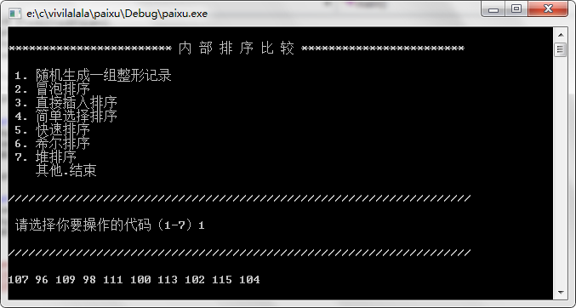
（2）选择操作2，进行冒泡排序该组随机数，并输出比较次数和移动次数。
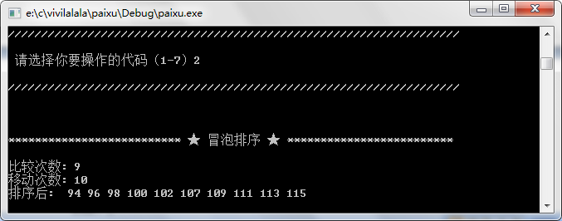
（3）选择操作3，进行直接插入排序该组随机数，并输出比较次数和移动次数。
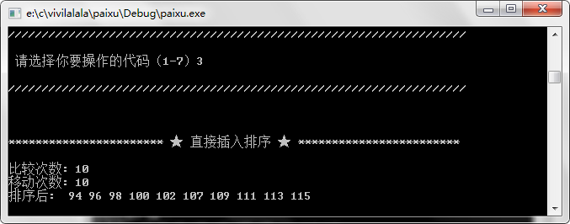
（4）选择操作4，进行简单选择排序该组随机数，并输出比较次数和移动次数。
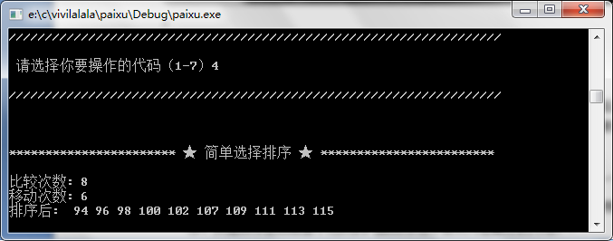
（5）选择操作5，进行快速排序该组随机数，并输出比较次数和移动次数。
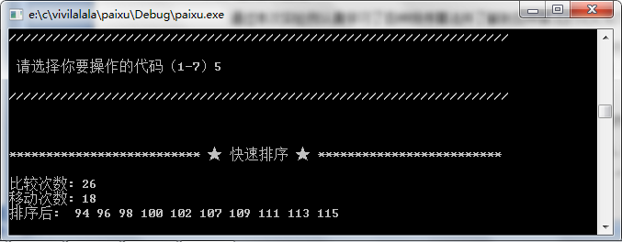
（6）选择操作6，进行希尔排序该组随机数，并输出比较次数和移动次数。
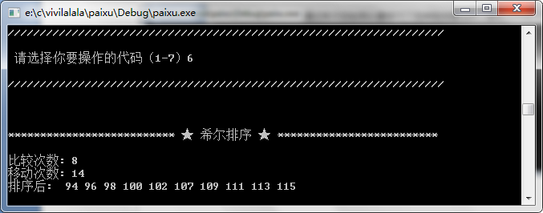
（7）选择操作7，进行希尔排序该组随机数，并输出比较次数和移动次数。
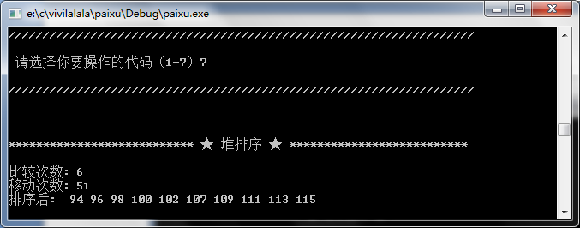
（8）按其他键退出程序，可以在程序代码中修改种子数，生成其他随机数，测试实验结果， 介于篇幅就不一一列出了。
八、总结和感受
通过本次实验我认真学习了各种排序算法并了解到各种算法的优劣如下：
(1) 若n较小(n <= 50)，则可以采用直接插入排序或直接选择排序。由于直接插入排序所需的记录移动操作较直接选择排序多，因而当记录本身信息量较大时，用直接选择排序较好。
(2) 若文件的初始状态已按关键字基本有序，则选用直接插入或冒泡排序为宜。
(3) 若n较大，则应采用时间复杂度为O(nlog2n)的排序方法：快速排序、堆排序或归并排序。快速排序是目前基于比较的内部排序法中被认为是最好的方法。
(4) 在基于比较排序方法中，每次比较两个关键字的大小之后，仅仅出现两种可能的转移，因此可以用一棵二叉树来描述比较判定过程，由此可以证明：当文件的n个关键字随机分布时，任何借助于"比较"的排序算法，至少需要O(nlog2n)的时间。
这句话很重要 它告诉我们自己写的算法 是有改进到最优 当然没有必要一直追求最优(5) 当记录本身信息量较大时，为避免耗费大量时间移动记录，可以用链表作为存储结构。
本次实验的思路很清晰，书上有明确的算法和部分代码，但是实验还要求记录每个排序算法的比较次数和记录移动次数，这就不能单纯的输入书上代码，需要我们认真分析每个排序的算法运行过程。因此有很多算法没有用书上所给出的代码（书上的部分代码不利于记录比较次数和移动次数），而是自己根据算法思想编出来的（如非递归快速排序算法）。
本次实验遇到的问题是快速排序和堆排序由于是递归算法，无法将比较次数很好的传递输出，通过将递归算法转换为非递归算法及设全局变量等方法该问题得到了很多的解决。每次做实验收获都很大，做出来后的感觉真是难以形容，在以后的学习中我会更加努力的！

